**OPIS PRZEDMIOTU ZAMÓWIENIA**

**NAPRAWA SPRZĘTU KWATERUNKOWEGO**

**ZAKRES CZYNNOŚCI**

1. **ŁÓŻKO POLOWE SKŁADANE METALOWE – WP 5-2**

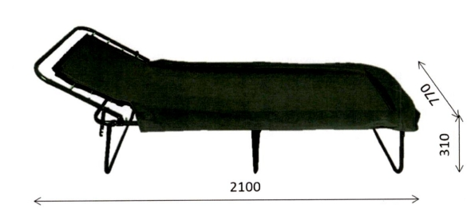

**ZAKRES NAPRAWY ŁÓŻKA POLOWEGO WP 5-2**

* 1. Demontaż starego leżyska, sprężyn i drucianych zaczepów;
  2. Prostowanie metalowej konstrukcji łóżka, spawanie i uzupełnianie brakujących elementów metalowych i połączeniowych w jednostkach sprzętowych, które tego wymagają;
  3. Montaż nowych grzebieni i nitów umożliwiających spięcie łóżka z pozycji złożonej;
  4. Usunięcie starej farby z elementów metalowych, piaskowanie do I klasy czystości i przygotowanie powierzchni do malowania;
  5. Dwukrotne malowanie metalowej konstrukcji farbą proszkową kolor wg. palety barw RAL 6003 lub równoważny, wypalenie w piecu lakierniczym (polimeryzacja piecowa);
  6. Montaż nowego leżyska i sprężyn;
  7. Zastosować leżysko wykonane z tkaniny impregnowanej, przeciwgnilnej i wodoodpornej w kolorze khaki o dużej wytrzymałości wątka i osnowy na zrywanie - 230da/N, (wymagany dokument wystawiony przez niezależną jednostkę badawczą potwierdzający, że tkanina brezentowa jest impregnowana przeciwgnilnie i jest wodoodporna).
  8. Leżysko musi posiadać pozytywną ocenę co do jakości zdrowotnej wyrobu ( dokument wystawiony przez niezależną jednostkę badawczą potwierdzający jakość zdrowotną wyrobu i możliwość użytkowania przez ludzi).
  9. Zastosować wzmocnienia skórzane na narożnikach i w miejscach ruchomych stelaża wykonane ze skóry do wykończeń stosowanych w tapicerstwie lub kaletnictwie.
  10. Zastosować paski skórzane z ramką i spinką (spinające) kołnierz leżyska ze stelażem wykonane ze skóry galanteryjnej o grubości 2 mm.
  11. Zastosować nici poliestrowe o wytrzymałości na zrywanie nie mniejszej niż 4600 cN.
  12. Zastosować sprężyny wykonane z drutu sprężynowego klasy B o średnicy 2 mm wg normy DIN17233(PN71/M-80057) ocynkowane;
  13. Zastosować haczyk naciągający wykonany z drutu stalowego, ocynkowany o średnicy 3 mm (ST3wgPN67M-80026);
  14. Zastosować oczko okrągłe stalowe wg PN59/M-82007/ocynkowane;
  15. Pakować pojedynczo w opakowaniu bezpośrednim;
  16. Oznakowanie WP5-2/25.

1. **ZNAKOWANIE SPRZĘTU**
2. Na remontowanym sprzęcie umieszcza się trwały znak określający:
   1. numer katalogowy,
   2. rok produkcji (rok wydania do użytku).
3. Numer katalogowy przedmiotu i datę / rok / oddania do użytku należy w zależności od rodzaju sprzętu i użytego materiału, namalować farbą do metalu przy wykorzystaniu szablonów bądź trudnościeralnymi nalepkami samoprzylepnymi uzgodnionymi z zamawiającym lub znakownikami do wybijania liter i cyfr w przedmiotach metalowych w taki sposób, aby oznakowany przedmiot nie został uszkodzony i zeszpecony.
4. Sprzęt Wykonawca powinien oznakować trwałym znakiem numeru katalogowego i rokiem produkcji.
5. Sprzęt należy znakować w następujących miejscach:
   1. łóżko polowe – z tyłu po prawej stronie na zewnętrznej powierzchni ramy
6. Sposób oznakowania sprzętu (przykład)

WP5–2/25

5 – grupa sprzętu

2 – kolejny numer

25 – rok produkcji ( może być 2025)

Wielkość znaku:

WP5 – 2/ 25 15-20mm

5-10mm

1. W razie zastosowania znakowników do wybijania liter i cyfr na przedmiotach metalowych – dopuszczalne są odstępstwa od kształtu i wielkości liter stosownie do możliwości technicznych wykonania elementów znakowania. Oznakowanie farbami do metalu tylko z użyciem szablonu.
2. **WYMAGANIA OGÓLNE**
3. Powierzchnie elementów zewnętrznych oraz wszelkie inne, z którymi styka się użytkownik powinny być gładkie, a krawędzie załamane i zaokrąglone;
4. Krawędzie i obrzeża powinny być tak ukształtowane i obrobione aby nie powodowały obrażeń użytkownika i zaczepiania o nich tkanin ubraniowych;
5. W miejscach spawanych niedopuszczalne są przepalenia, nierówności, pozostałości żużla i odprysków, a w miejsca dostępne dla użytkownika powinny być gładko oszlifowane;
6. Miejsca zgrzewane powinny ściśle przylegać do siebie oraz czyste, bez rdzy, zgorzeliny i tłustych plam.
7. **UWAGI:**

Zamawiający nie wyraża zgody na remont łóżek WP5-2 na zasadzie materaca montowanego na sposób wymienny naciągami elastycznymi.

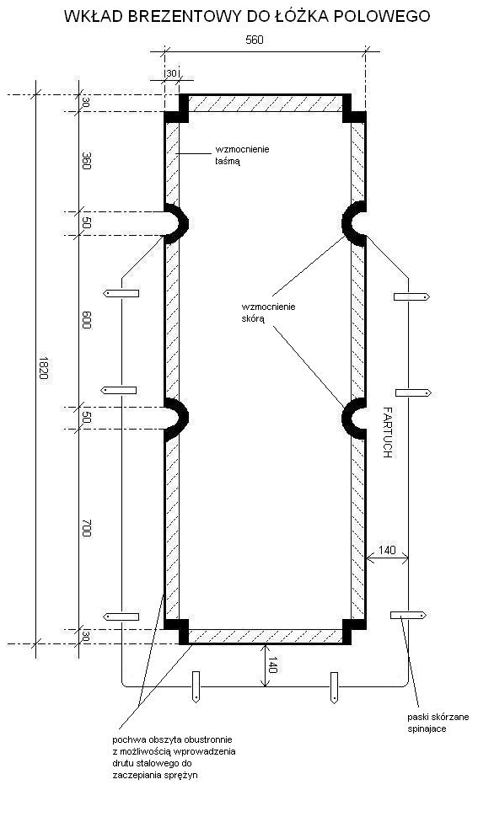

1. **STÓŁ POLOWY SKŁADANY NA METALOWEJ PODSTAWIE WP 5-8**

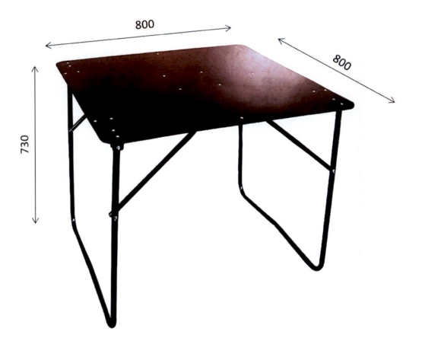

**Zakres naprawy stółu polowego kwadratowego składanego na metalowej podstawie (mp.) WP5-8**

Wymiana blatu stołu:

* 1. blat wykonać zgodnie z wymiarami;
  2. **grubość blatu min. 6 mm;**
  3. materiał: laminat papierowo – polifenolowy HPL
  4. krawędzie boczne oszlifowane;
  5. narożniki blatów zaokrąglone krzywizną o długości promienia r=45 mm;
  6. kolor płyty – ciemny brąz.

**Wymagania: wysoka trwałość, odporność na warunki atmosferyczne, uderzenia.** Naprawa metalowej podstawy polegająca na:

* 1. wymianie uszkodzonych części;
  2. usunięcie starej farby oraz korozji i przygotowanie powierzchni do lakierowania metodą strumieniowo-ścierną z użyciem śrutu stalowego;
  3. elementy metalowe lakierować proszkowo farbą poliestrową RAL 6003.
  4. Montaż blatu do stelaża.
  5. Oznakowanie **WP5-8/25** ( oznakowanie odporne na ścieranie i zmywanie na w normalnych warunkach użytkowania oraz pod wpływem warunków atmosferycznych – deszcz,śnieg,itp.)
  6. Każdy wyremontowany stół należy zabezpieczyć opakowaniem kartonowym.

**Uwagi:** blat stołu musi posiadać pozytywną ocenę (atest) PZH co do jakości zdrowotnej dołączoną do oferty.

1. **ŁÓŻKO KOSZAROWE UNIWERSALNE WP 2-27**

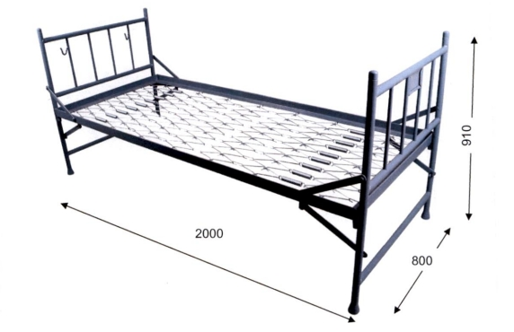

**Zakres naprawy łóżka koszarowego uniwersalnego metalowego WP 2-27**

1. Zakres naprawy łóżka koszarowego uniwersalnego metalowego

- całkowity demontaż starych wkładów siatkowych (koszt utylizacji należy

uwzględnić w wycenie oferty)

- wymiana skorodowanych elementów konstrukcji ramy ( wymiana całych odcinków ramy nie dopuszcza się łączenia boków ramy na długości tylko w narożnikach) w miarę potrzeby należy wyprostować metalową konstrukcję łózek, pospawać i uzupełnić brakujące elementy metalowe tj. płaskowniki, nity umożliwiające spinanie łóżek ,stopki dolne i górne umożliwiające piętrowanie

- konstrukcja ramy nie może mieć żadnych zadziorów ostrych krawędzi widocznych spawów

- usunięcie powłoki malarskiej poprzez śrutowanie (piaskowanie) konstrukcji stalowej łóżka

- malowanie proszkowe konstrukcji łóżka farbą zapewniającą gwarancję jednorodności powłoki przy przechowywaniu i eksploatacji w warunkach koszarowych w kolorze jasno szarym (wg paleta barw RAL 7035) lub równorzędnym.

Wymagania dotyczące elementów wkładu siatkowego:

- sprężyna – wykonana z drutu stalowego ocynkowanego sprężynowego klasy B o średnicy 3 mm według normy DIN 17223 (PN 71/M 80057), sprężyna powinna posiadać 27 zwojów długość sprężyny 116mm, zaczepy sprężyny powinny leżeć w jednej płaszczyźnie końce zawinięte do wewnątrz sprężyny

- haczyk duży (V) i haczyk średni L-48mm i L -60mm – wykonanie z drutu stalowego ocynkowanego 3 mm (St 3 według PN 67/M-820007)

- podkładka okrągła 20 mm otwór ᴓ 10 mm ocynkowana (PN-59/M82007)

- wymagamy wymiany wkładu siatkowego na nowy w 100% remontowanych sztuk łóżka koszarowego.

**Skład kompletu**:

- Podkładka 70 szt.

- Haczyk duży V 126 szt.

- Sprężyna 18 szt.

- Haczyk średni L- 48 mm 14 szt.

- Haczyk średni L- 60 mm 54 szt.

- Sprężyna 18 szt.

Przygotowanie do wysyłki – nałożenie zabezpieczenia transportowego

**Kategorycznie zabrania się malowania siatki tj.: sprężyn, haczyków i podkładek**

Łóżka należy oznakować symbolem **WP 2-27/25** wysokość znaków 15-20 mm

1. **ZNAKOWANIE SPRZĘTU**
2. Na remontowanym sprzęcie umieszcza się trwały znak określający:
   1. numer katalogowy,
   2. rok produkcji (rok wydania do użytku).
3. Numer katalogowy przedmiotu i datę / rok / oddania do użytku należy w zależności od rodzaju sprzętu i użytego materiału, namalować farbą do metalu przy wykorzystaniu szablonów bądź trudnościeralnymi nalepkami samoprzylepnymi uzgodnionymi z zamawiającym lub znakownikami do wybijania liter i cyfr w przedmiotach metalowych w taki sposób, aby oznakowany przedmiot nie został uszkodzony i zeszpecony.
4. Sprzęt Wykonawca powinien oznakować trwałym znakiem numeru katalogowego i rokiem produkcji.
5. Sprzęt należy znakować w następujących miejscach:
   1. łóżko koszarowe – z prawej strony ramy przy stojaku z tabliczką
6. Sposób oznakowania sprzętu (przykład): WP2–27/25

2 – grupa sprzętu

27 – kolejny numer

25 – rok produkcji

Wielkość znaku:

WP2 – 27/ 25 15-20mm

5-10mm

1. W razie zastosowania znakowników do wybijania liter i cyfr na przedmiotach metalowych – dopuszczalne są odstępstwa od kształtu i wielkości liter stosownie do możliwości technicznych wykonania elementów znakowania. Oznakowanie farbami do metalu tylko z użyciem szablonu.
2. **WYMAGANIA OGÓLNE**
3. Powierzchnie elementów zewnętrznych oraz wszelkie inne, z którymi styka się użytkownik powinny być gładkie, a krawędzie załamane i zaokrąglone;
4. Krawędzie i obrzeża powinny być tak ukształtowane i obrobione aby nie powodowały obrażeń użytkownika i zaczepiania o nich tkanin ubraniowych;
5. W miejscach spawanych niedopuszczalne są przepalenia, nierówności, pozostałości żużla i odprysków, a w miejsca dostępne dla użytkownika powinny być gładko oszlifowane;
6. Miejsca zgrzewane powinny ściśle przylegać do siebie oraz czyste, bez rdzy, zgorzeliny i tłustych plam.